嘉義市西區戶政事務所志工報名表
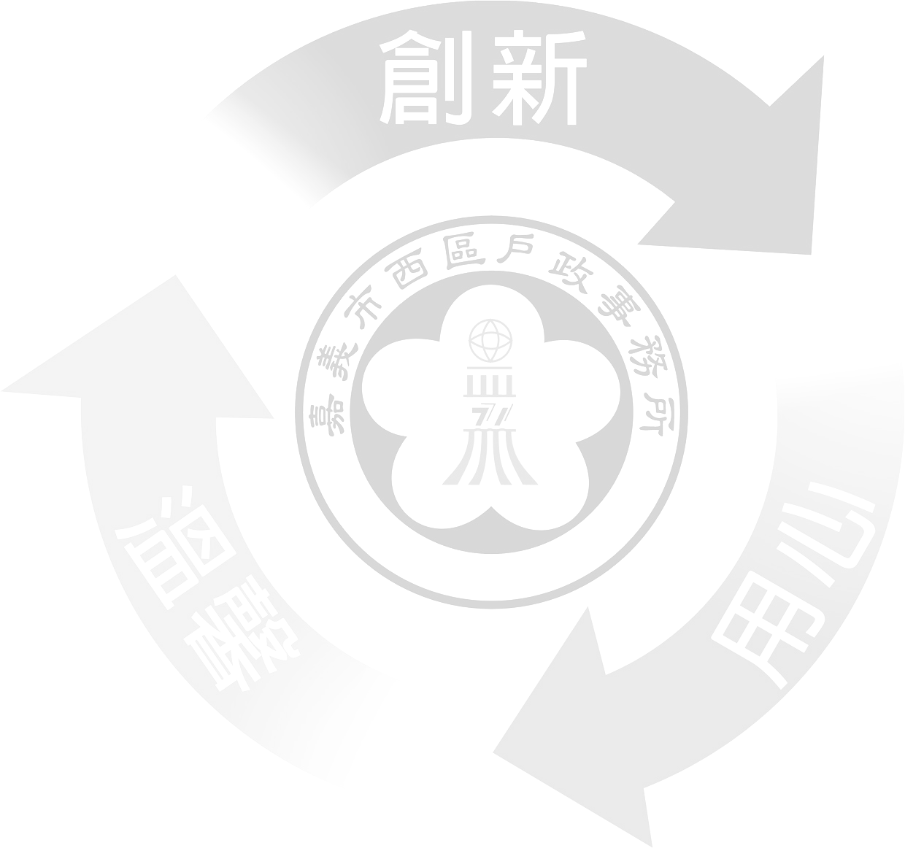  姓 名 |  |  |  | 性 別 |  | □男 □女
身分證字號 |  |  |  | 出生日期 |  | 年 月 日
教育程度 | □國中 □高中（職） □大學（專） □研究所
婚姻狀況 | □未婚 □已婚 □其他
宗教信仰 | □佛教 □道教 □基督教 □天主教 □無 □其他
語言能力 | □國語 □台語 □客語 □英語 □其他
職業狀況 | □退休（機關、公司）____________________________  □家管 □工/商_____________ □其他______________
現（曾）任志工團體/運用單位 |  |  |  |  | 曾否參加志工基礎訓練
現（曾）任志工團體/運用單位 |  |  |  |  | 曾否參加志工特殊訓練
紀錄冊號碼 |  |  | 榮譽卡卡號
戶籍地址
通 訊 處
聯絡電話 | 白天： 晚上： 手機：
參加志願
服務之動機
志願服務時段請打v  （可複選） | 星期 | 上 午  08：00-12：00 | 下 午  13：30-17：30 |  | 備註：  1、每班以二人一組為原  則，視狀況靈活調度  2經歷：  3、興趣、專才：  4、□葷食 □素食
志願服務時段請打v  （可複選） | 一
志願服務時段請打v  （可複選） | 二
志願服務時段請打v  （可複選） | 三
志願服務時段請打v  （可複選） | 四
志願服務時段請打v  （可複選） | 五
承辦人： 股長： 秘書： 主任：
地址：嘉義市錦州二街28號2樓 聯絡電話：（05）2831823分機226

